
МИНОБРНАУКИ РОССИИ
Федеральное государственное бюджетное образовательное учреждение
высшего образования
«МИРЭА − Российский технологический университет»
РТУ МИРЭА
Институт информационных технологий (ИИТ)
Кафедра квантовых информационных технологий, практической и прикладной информатики (КИТППИ)

ОТЧЕТ ПО ПРАКТИЧЕСКОЙ РАБОТЕ
по дисциплине «Моделирование бизнес-процессов»

Тема 1
Практическая работа № 3
Задание № 1- № 3

Студент группы ИНБО-01-17 | ИВБО-20-24 Лияскин.В.А | (подпись)
Преподаватель | Соколова.М.Д | (подпись)
Отчет представлен | «11»________2026г.

Москва 2026 г.

Цель занятия: формирование навыка проведения декомпозиции процесса в методологии IDEF0.
Постановка задачи: на основе ранее выданного преподавателем варианта в практической работе 2:
- Поверить построенную функциональную диаграмму процесса на семантические ошибки. В случае обнаружения ошибок в использовании принципов построения моделей внести исправления в функциональную диаграмму и сформировать текстовый файл, в котором отразить все внесенные изменения.
- Выбрать любой подпроцесс в декомпозиции бизнес-процесса и построить следующий уровень детализации, руководствуясь тем, что входные и выходные потоки, а также механизм управления и исполнения уже заданы на более высоком уровне. Количество операций в детализируемом подпроцессе не может быть меньше 3 и ограничено 6.
- Сформировать табличное описание всех декомпозированных подпроцессов в файле текстового формата.

Таблица 1 — Табличное описание бизнес-процесса «…….»
Название  подпроцесса | Краткое описание | Исполнитель | Вход | Выход

Таблица 2 — Табличное описание подпроцесса «…….»
Название функции/операции | Краткое описание | Исполнитель | Вход | От кого | Выход | Кому

Решение:

Рисунок 1. Дерево узлов процесса

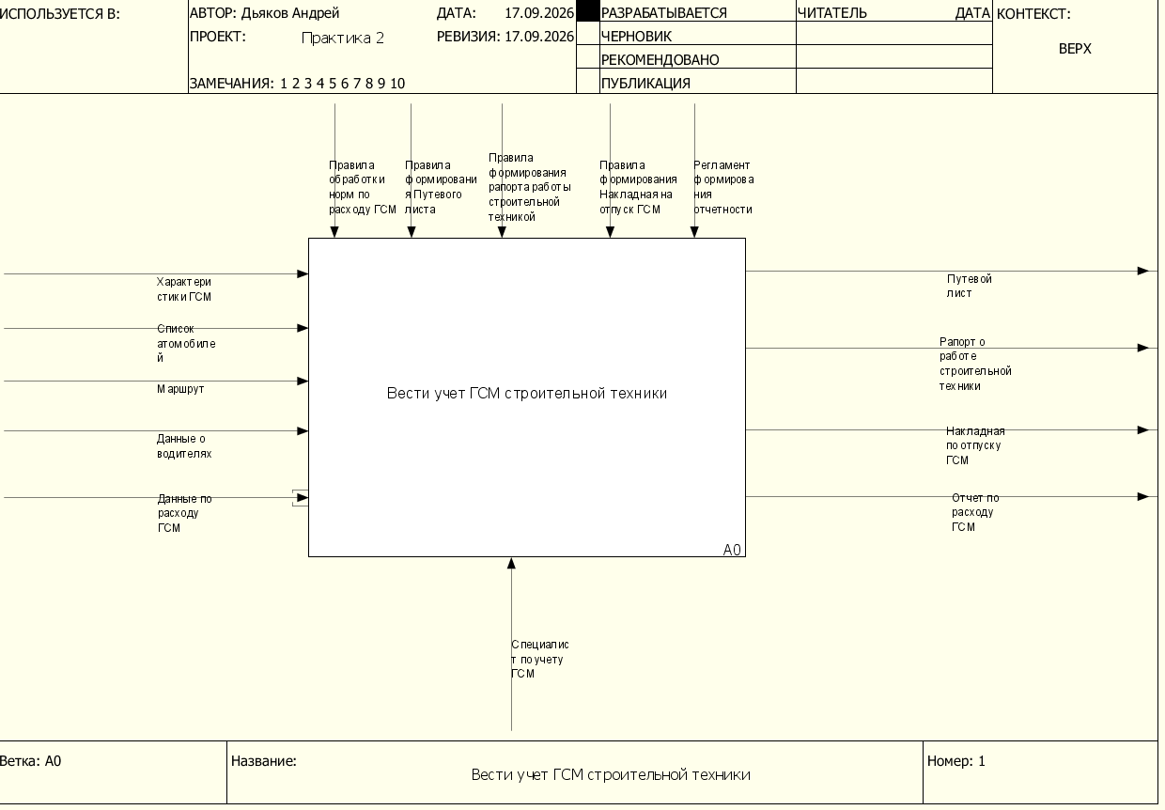
Рисунок 2. Контекстная диаграмма

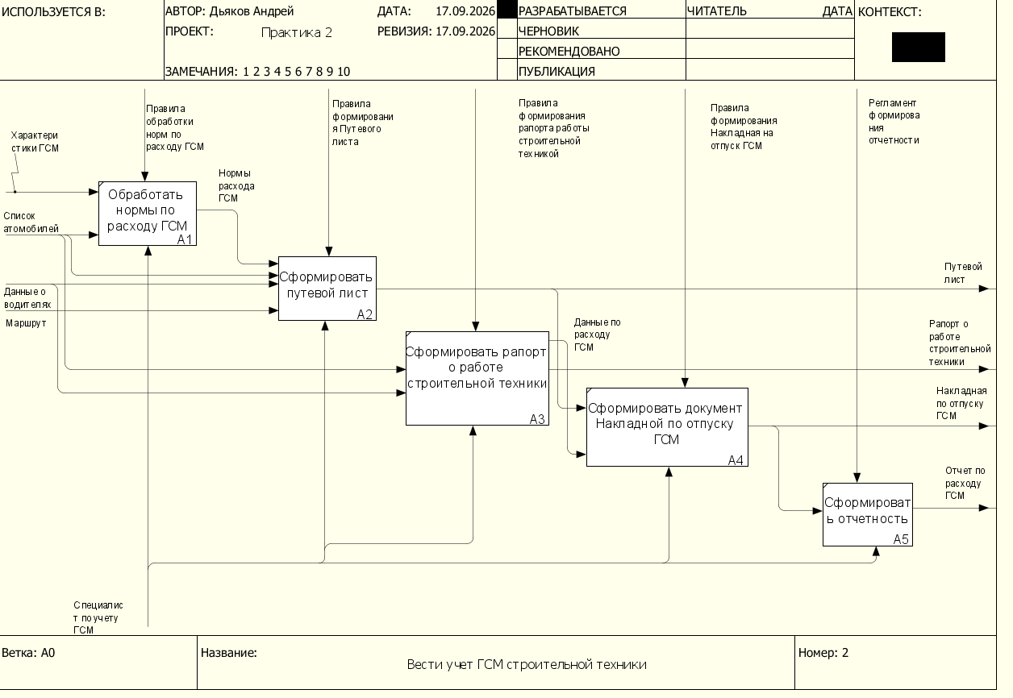
Рисунок 3. Детализация контекстной диаграммы

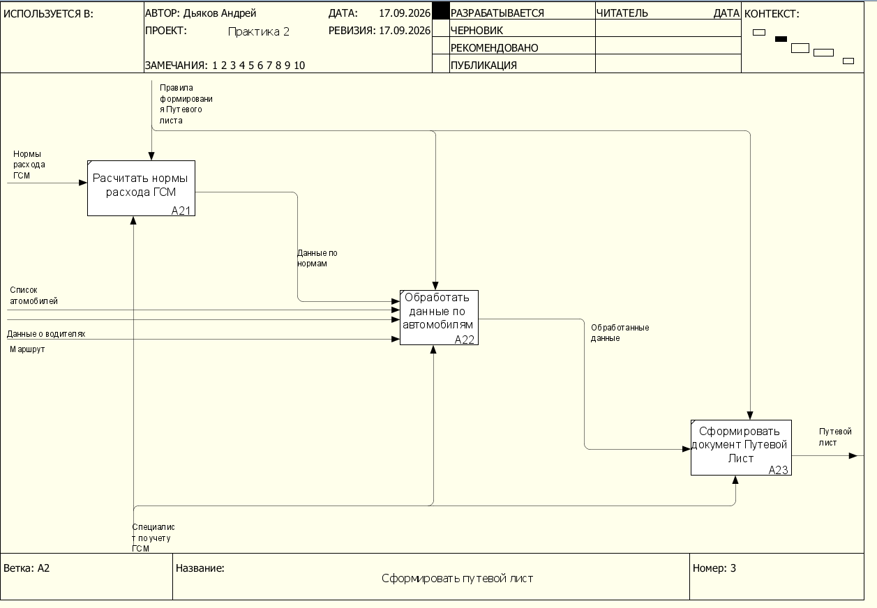
Рисунок 4. Детализация подпроцесса “Сформировать путевой лист”

Выбранный подпроцесс для декомпозиции — это “ Сформировать рапорт о работе строительной техники”
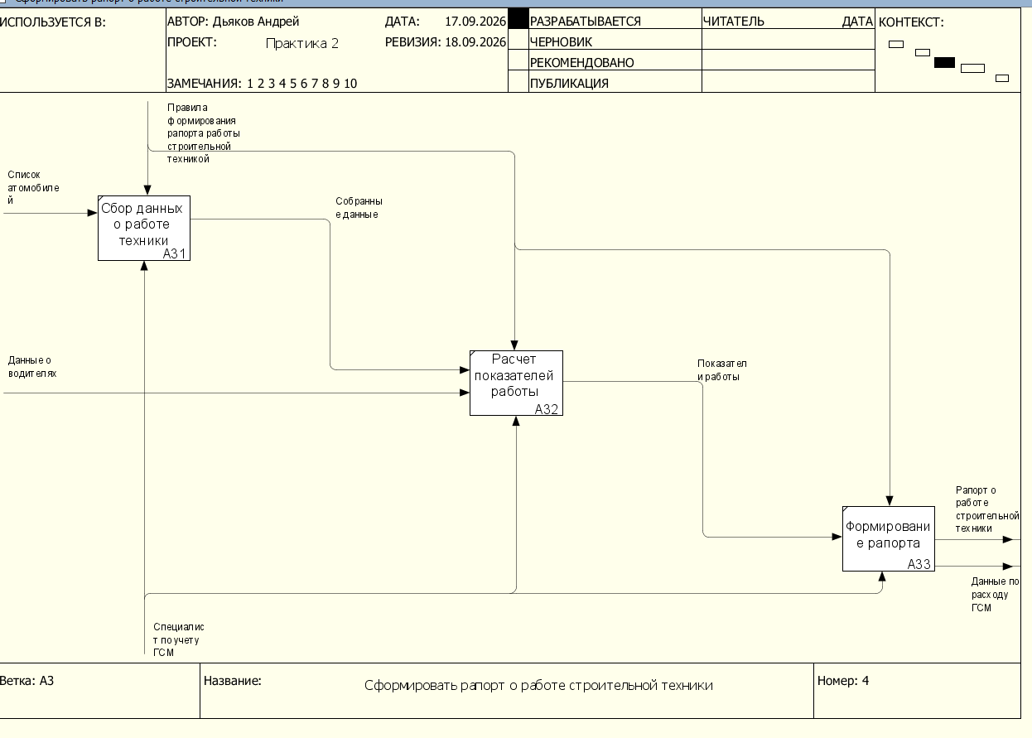
Рисунок 5. Детализация подпроцесса “Сформировать рапорт о работе строительной техники”
Таблица 1. Табличное описание бизнес-процесса «Вести учёт ГСМ строительной техники»
Название подпроцесса | Краткое описание | Исполнитель | Вход | Выход
Обработать нормы по расходу ГСМ | Обработка исходных характеристик ГСМ и данных об автомобилях для определения норм расхода топлива. | Специалист по учету ГСМ | Характеристики ГСМ; список автомобилей | Нормы расхода ГСМ
Сформировать путевой лист | Подготовка путевого листа на основе норм расхода, данных об автомобилях и водителях, а также маршрута. | Специалист по учету ГСМ | Нормы расхода ГСМ; список автомобилей; данные о водителях; маршрут | Путевой лист
Сформировать рапорт о работе строительной техники | Сбор исходных данных, расчет показателей работы техники и формирование рапорта. | Специалист по учету ГСМ | Список автомобилей; данные о водителях | Рапорт о работе строительной техники; данные по расходу ГСМ
Сформировать документ «Накладная на отпуск ГСМ» | Формирование накладной на отпуск ГСМ по данным о расходе топлива и сведениям из путевого листа. | Специалист по учету ГСМ | Данные по расходу ГСМ; путевой лист | Накладная на отпуск ГСМ
Сформировать отчетность | Формирование итоговой отчетности по расходу ГСМ на основании оформленной накладной. | Специалист по учету ГСМ | Накладная на отпуск ГСМ | Отчет по расходу ГСМ
Таблица 2. Табличное описание подпроцесса «Сформировать рапорт о работе строительной техники»
Название функции/операции | Краткое описание | Исполнитель | Вход | От кого | Выход | Кому
Сбор данных о работе техники | Сбор исходных сведений по строительной технике для последующего расчета показателей. | Специалист по учету ГСМ | Список автомобилей | Внешний вход процесса | Собранные данные | Расчет показателей работы
Расчет показателей работы | Расчет показателей работы техники по собранным данным и сведениям о водителях. | Специалист по учету ГСМ | Собранные данные; данные о водителях | Сбор данных о работе техники; внешний вход процесса | Показатели работы | Формирование рапорта
Формирование рапорта | Оформление итогового рапорта и данных по расходу ГСМ по рассчитанным показателям. | Специалист по учету ГСМ | Показатели работы | Расчет показателей работы | Рапорт о работе строительной техники; данные по расходу ГСМ | Внешний выход процесса; подпроцесс «Сформировать документ «Накладная на отпуск ГСМ»»
Таблица 3. Табличное описание подпроцесса «Сформировать путевой лист»
Название функции/операции | Краткое описание | Исполнитель | Вход | От кого | Выход | Кому
Рассчитать нормы расхода ГСМ | Подготовка данных по нормам расхода ГСМ для формирования путевого листа. | Специалист по учету ГСМ | Нормы расхода ГСМ | Подпроцесс «Обработать нормы по расходу ГСМ» | Данные по нормам | Обработать данные по автомобилям и водителям
Обработать данные по автомобилям и водителям | Обработка норм расхода, сведений об автомобилях, водителях и маршруте. | Специалист по учету ГСМ | Данные по нормам; список автомобилей; данные о водителях; маршрут | Рассчитать нормы расхода ГСМ; внешние входы процесса | Обработанные данные | Сформировать документ «Путевой лист»
Сформировать документ «Путевой лист» | Оформление путевого листа на основании обработанных данных. | Специалист по учету ГСМ | Обработанные данные | Обработать данные по автомобилям и водителям | Путевой лист | Внешний выход процесса; подпроцесс «Сформировать документ «Накладная на отпуск ГСМ»»

